Tema recordatorio

Ficheros: siempre tienen nombre, se ubican en directorios o carpetas, el nombre del fichero tiene que ser unico en ese directorio. Se le añaden una extension.

Tipos de ficheros:
- Binarios: se almacenan en binario, necesitamos un programa para poder leerlo.
- Texto: su lectura es facil con cualquier editor de texto, contiene lineas de texto.
Dentro estan los archivos xml, que incluye en el mismo fichero la estructura, etiquetas etc...
Tenemos que saber que estructura del archivo tiene. Se usa los flujos de datos para el tratamiento.

Se accede de:
- Modo secuencial: hay que pasar por todos los datos que esten antes del que queremos acceder. Para leer el 12, hay que leer el 1, el 2..
Abrir el archivo, mientras que no se acabe el archivo, leemos el fichero y si no es el que queremos seguimos leyendo y si es ese salimos.
- Acceso directo: directamente va con el puntero a la posicion que quieres acceder.

- Java:
InputStream/OutputStream bytes
Reader/Writer OutputStream flujos de caracteres

- Secuencial
FileInputStream/FileOut
FileReader/FileWriter

- Acceso directo
RandomAccessFile.

Manejo de ficheros

El filtro de la clase BufferedWriter se conecta a flujo de la clase FileWriter. La clase BufferedWriter dispone del método writeLine() para escribir una línea completa de una sola vez.
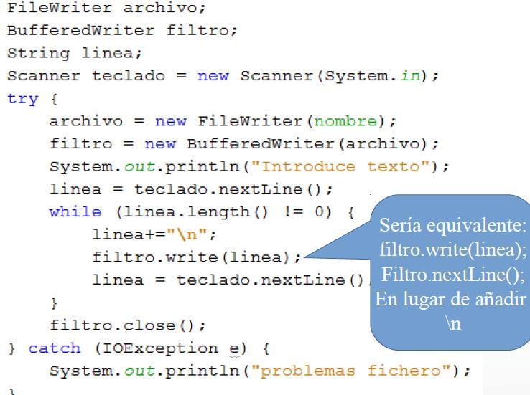
Cada vez que se llama al método write( ) de la clase BufferedWriter este método, por la forma en que están enlazados, lo que hace es llamar las veces que precise al método write( ) de la clase FileWriter hasta escribir una línea completa.
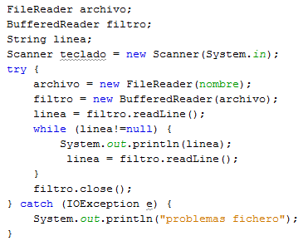

Leer caracteres:
El metodo Read() sin parametros lee un caracter y devuelve el entero asociado, si queremos obtener el caracter, tenemos que castearlo.

FileReader f = new FileReader("doc.txt");
Int i;
while((i = f.read()) != -1)
System.out.println((char) i);
f.close();

Escribir caracteres: Utilizando la clase FileWriter y su método .write()

Ficheros binarios

File InputStream y File OutputStream con los metodos utilizados como read() y write(). Con el metodo read, devuelve un -1 cuando acaba el fichero y no tiene mas que leer.

Las clases DataInputStream y DataOutputStream proporcionan métodos
para lectura y escritura de datos primitivos.

File f= new File ("nombre");
File InputStream fi= new FileInputStream(f);
DataInputStream d = new DataInputStream(fi);

Los metodos asociados a esta clase son similares. En vez de leer bytes y hacer el casting, con los siguientes metodos se encargan de leer la cantidad de bytes necesaria para leer un dato del tipo elegido.

ReadByte Devuelve un valor de tipo byte
ReadChar Devuelve un valor de tipo Char
ReadDecimal Devuelve un valor de tipo Decimal
ReadDoubleDevuelve un valor de tipo Double
……

Acceso directo

Normalmente la forma del archivo tiene que ser organizado en registros, donde en verdad buscas la direccion del registro. Deberia tener una longuitud fija, par asaber donde empieza y acaba cada registro, indentificados por una clave(numero de orden del fichero, unico).

Para leer un determinado registro a partir del inicio del archivo, cual es el primer byte que dseamos leer, si estamos trabajando con una estructura de datos que es de longitud fija, el registro x empezara en:

X= nº de registro que queremos acceder.
Posicion= longuitud de registro *(X – 1)
Si tiene 30 bytes: 30*(2-1);

Para manejar este tipo de acceso necesitamos poder posicionarnos en una determinada posicion del archivo y sabes donde esta el puntero de lectura/escritura.
Tenemos los metodos:

Para posicionarse seek().
Para saber en que posicion esta el puntero: getFilePointer().

Serialización
Es el proceso de convertir el estado de un objeto a un formato que se puede almacenar o transportar. La deserializacion convierte una secuencia en un objeto.

Tipos de serializacion.
Binaria: objeto==> conjunto de bytes
XML: objero documento XML

En java no todos los objetos se pueden serializar, tiene que implementar ya sea en la clase o en la superclase de esta la interfaz Serializable del paquete java.io
Para XML se utiliza la libreria Xstream.

Para la serializacion con XML:
Por defecto, cada objeto guardara como una etiqueta cuyo nombre de la clase del objeto y cada atributo se convertira en una etiqueta interna, el nombre pasara a ser el nombre de la etiqueta ny el valor almacenado en la propiedad del objeto será el texto incluido en la etiqueta.
Lista: etiqueta con el nombre de la lista.
Se puede alterar el ocmportamiento por defecto de la serializacion como cambiar los nombres de las etiquetas que se generan.Procesos para la serializacion de XML como binaria:

-Una vez tenemos los objetos a serializar.
-Creamos el serializador
-Podemos si queremos alterar los parametros de serializacion para alterar el -comportamiento por defecto.
-Aplicamos el metodo de serializar y enviamos el resultado al flujo de salida que nos permita guardarlo en el archivo correspondiente, o donde queramos.

EJ:
Por ejemplo, tenemos estas clases:
public class Producto implements Serializable {
private String cNombre;
private String cDescripcion;
…
public class ListaProductos{
private List<Producto> lista = new ArrayList<Producto>();
.....
(Para acortar no se ha incluido la definición completa
de la clase)

La serialización es la conversión de un objeto en una secuencia de bytes para guardarlo en un archivo o enviarlo por la red, y luego reconstruirlo, con los valores que tenía al ser serializado, para su posterior utilización. Para serializar un objeto hay que implementar la interfaz Serializable.

Para implementarla, basta con un implements Serializable después del nombre de la clase. La interfaz no tiene métodos adicionales.

Las variables marcadas como static, no pueden ser serializadas.
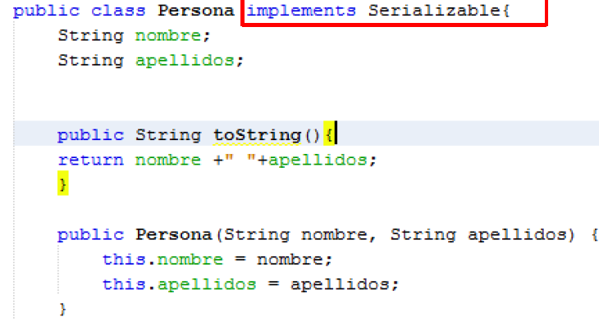

Import com.thoughtworks.xstream.Xstream;

ListasProductos lista = new ListaProductos();
for(int i=0;i<6,i++Ç){
Producto p=new Producto();
p.Nombre="Producto"+i;
p.Descripcion ="Descripcion producto""+i;
lista.add(p);
}
//Ahora serializamos
creamos el xstream
Xstream flujox=new Xstream();

//utilizamos un FileOutputStream como metodo de transporte y directamente serializamos
flujox.toXML(lista,new FileOutputStream("Personas.xml"));

DESERIALIZACION
Creamos el objeto que va a recibir el resultado de la deserializacion
ListaProductos lista=New ListaProductos();
//Definimos un XSTREAM
Xstream x=new Xstream();

//Definimos un InputStream para obtener los datos del fichero
FileInputStream fs=new FileInputStream("Productos.xml");

//Deserializamos el contenido del fichero
ListaProductos lista=(ListaProductos)x.fromXML(fs);
//indicamos a que tipo de objero pasamos el flujoXML(ListaPersonas)

----------------------------
19-09-2019
----------------------------
Ocurrencias = dato

Bases de datos relacionales

BD
SGBD relacionas arquitectura 3 niveles
Esquema externo: interfaz de la bd
Esquema conceptual: quedna definidas todas las tablas con todas sus caracteristicas(relaciones etc..).
Esquema interno o de almacenamiento: definicion fisica de la BD(Hardware).

-----------------------
DDL: descripcion de datos, cuando defines todo
DML
DCL: instrucciones de control, reglas etc

Base de datos objeto relacional

create or replace type taddress as object
{street varchar(30),
Zipcod number(5),
city varchar(30),
);
Y usarlos luego
create or replace type tperson as object
}
id number,
name varchar (40),
address taddress,
birth_date date):

------------------------------------------------
24-09-19
------------------------------------------------

BASE DE DATOS OBJETO-RELACIONAL

En este tipo de bd puedes crear tu tipo de dato. Estos tiene un identificador único (OID) que se pueden utilizar para referencias a otros objetos y así representar relaciones de asociación y de agregación.
El tipo de dato define una estructura y un comportamiento común para un conjunto de datos de las aplicaciones.

Un tipo de objeto representa una entidad del mundo real y se compone de los siguientes elementos:

- Su nombre que sirve para identificar el tipo de los objetos.
- Sus atributos que modelan las estructuras y valores de los datos de ese tipo. Cada atributo puede ser básico o definido por el usuario.
- Sus métodos(procedimientos o funciones) escritos en PL/SQL(almacenados en la BDOR) o escritos en C(almacenado externamente).

Los tipos de objetos actúan como plantillas para los objetos de cada tipo.

La especificación de un método se hace junto a la creación de su tipo y debe llevar siempre asociada una directiva de compilación(PRAGMA RESTRICT_REFERENCES), para evitar que los métodos manipulen la base de datos o las variables del paquete:
- WNDS: no se permite al método modificar las tablas de la base de datos.
- WNPS: “”modificar las variables del paquete PL/SQL
- RNDS: “”leer tablas de la base de datos
- RNPS:””leer variables del paquete

CONSTRUCTORES
Todos los tipos de objetos tienen asociado por defecto un método que construye nuevos objetos de ese tipo de acuerdo a la especificación del tipo. El nombre del método coincide con el nombre del tipo

METODOS DE COMPARACION
Es necesario indicar cual es el criterio de comparacion. Para ello hay que escoger entre un metodo MAP o ORDER debiendose definir al menos uno de estos metodos por cada tipo de objeto que necesite ser comparado. La diferencia es.
- MAP: sirve para indicar cual de los atributos del tipo se utiliza para ordenar los objetos del tipo, y por tanto se puede utilizar para comparar los objetos de ese tipo por medio de los operadores de comparacion airtmeticos (<,>), por ejemplo la siguiente compara por su atributo clinum:

Create type cliente:t as object[
clinum number,
clinomb varvchar(200),
direccion direccion_t
decha_nac
map member fuction ret_value return numbres,
pragma restrict_references(ret_value, winds,wnps,rnps,rnds)

]

member function edad return number,
pragma restrict_references(edad, wnds));

create or replace type body cliente_t as map member function ret_value return number is
begin
return clinum
end;
end;
- Un método order utiliza atributos del objeto sobre el que se ejecuta para realizar un calculo y compararlo con otro objeto del mismo tipo que toma como argumento de entrada. Devolverá un valor negativo si el parámetro de entrada es mayor que el atributo, un valor positivo si ocurre lo contrario y un 0 si es igual.

Create type cliente_t as object{
clinum number,
clinomb,
direccion direccion_t,
telefono VARCHAR2(20),
fecha_nac DATE,
ORDER MEMBER FUNCTION
cli_ordenados (x IN clientes_t) RETURN INTEGER,
PRAGMA RESTRICT_REFERENCES(
cli_ordenados, WNDS, WNPS, RNPS, RNDS),
MEMBER FUNCTION edad RETURN NUMBER,
PRAGMA RESTRICT_REFERENCES(edad, WNDS));
CREATE OR REPLACE TYPE BODY cliente_t AS
ORDER MEMBER FUNCTION cli_ordenados (x IN cliente_t)
RETURN INTEGER IS
BEGIN
RETURN clinum - x.clinum; /*la resta de los dos números clinum*/
END;
END;
}
Cuándo un objeto es mayor o menor que otro. Sin embargo, sí puede determinar cuándo dos objetos del mismo tipo son iguales. Para ello, el sistema compara el valor de los atributos de los objetos uno a uno:
• Si todos los atributos son no nulos e iguales, Oracle indica que ambos objetos son iguales.
• Si alguno de los atributos no nulos es distinto en los dos objetos, entonces Oracle dice que
son diferentes.
• En otro caso, Oracle dice que no puede comparar ambos objetos.

Oracle puede o hace runa tabla con una columna de tipo objeto o una tabla con todas las columnas como atributos del objeto.
Estado inconsiente: no se han borrado del todo, borras un dato referenciado en otra tabla y en verdad no se borra pero n aparece y se marea el dato.

En dato de tipo colección esta formado por un numero indefinido de elementos, todos del mismo tipo.(VARRAY)
ARRAYS

create type precios as varray(10) of number(12);
precios(‘35’,’342’,’3790’);
No reserva ningún espacio, si puede, se almacena con el resto de columnas de su tablas pero es mas de 4000 bytes se almacena como un BLOB.

La inserción de objetos con referencias implica la utilización del operador REF para poder insertar la referencia en el atributo adecuado.

INSERT INTO ordenes_tab
SELECT 3001, REF(C),'30-MAY-1999', NULL
--se seleccionan los valores de los 4 atributos de la tabla
FROM cliente_tab C WHERE C.clinum= 3;

Apuntes clases.

Manejo de conectores

Son elementos que sirven para acceder desde un programa escrito en el lenguaje de programación que sea a datos almacenados.

Distintas formas de acceder a una bd.
- En modo consola
- Desde el entorno grafico del SGBD.
-Desde cualquier programa escrito en el lenguaje que sea.

Modo consola
Tenemos que:
- Arrancar el motor de la base de datos.
- Abrir la base de datos de la que queremos sacar informacion
- Ejecutar las instrucciones SQL concretas para obtener lo deseado.
- Abandonar el motor de la bd.

Desde el entorno grafico

Desde cualquier programa
La utilizaremos mucho en clase. Cualquier aplicación maneja datos mpor lo que los programas que la conforman debe disponer de instrucciones para poder realizar ese acceso.

Base de datos embebidas.
Carece de servidor, cuyo motor esta incrustado en la propia aplicación, y suele estar almacenada en ficheros locales. El motor se inicia y se cierra cuando la aplicación lo hace. Suelen ser mas ligeras y rápidas , pero con acceso monousuario o multiusuario muy limitado.
Suele contener un fichero ejecutable que permite crear y acceder a la bd desde lina de comandos. Las instrucciones sql se escriben y se ejecutan automáticamente desde la linea de comandos del sistema operativo y el punto y come es fin de instrucción y orden de ejecución.

Algunas tienen herramientas graficas.

SQLite:
Gestor de bd relacional multiplataforma escrito en C, motor ligero pero potente. Se guardan las bd ficheros + fácil trasladar la bd con la aplicación que la usa.Proyecto de dominio PUBLICO.

Para entrar en HSQLDB:
Start la bd mediante cmd:
\>cd C:\hsqldb-2.3.4\hsqldb
hsqldb>java -classpath lib/hsqldb.jar org.hsqldb.server.Server --database.0
file:hsqldb/demodb --dbname.0 testdb
con esto y despues abrir el fichero runManagerSwing.bat y :
